路边停车系统V1.6.0
产品需求说明书V1
周钟鑫
2018-7-26

修订历史
版本号 | 作者 | 内容提要 | 文档状态 | 发布日期
V1 | 周钟鑫 | 首次创建 | 新增 | 20180726

全局说明

目的

背景

目的

具体功能

收费app-停车登记优化
业务描述
收费员通过该功能对车辆进行停车登记，不仅可以对非月保车辆进行预收费操作，且可以在车辆月保即将过期时，收费员根据提示语提醒车主续费月票。
业务前提
车辆路边停车。
产品原型
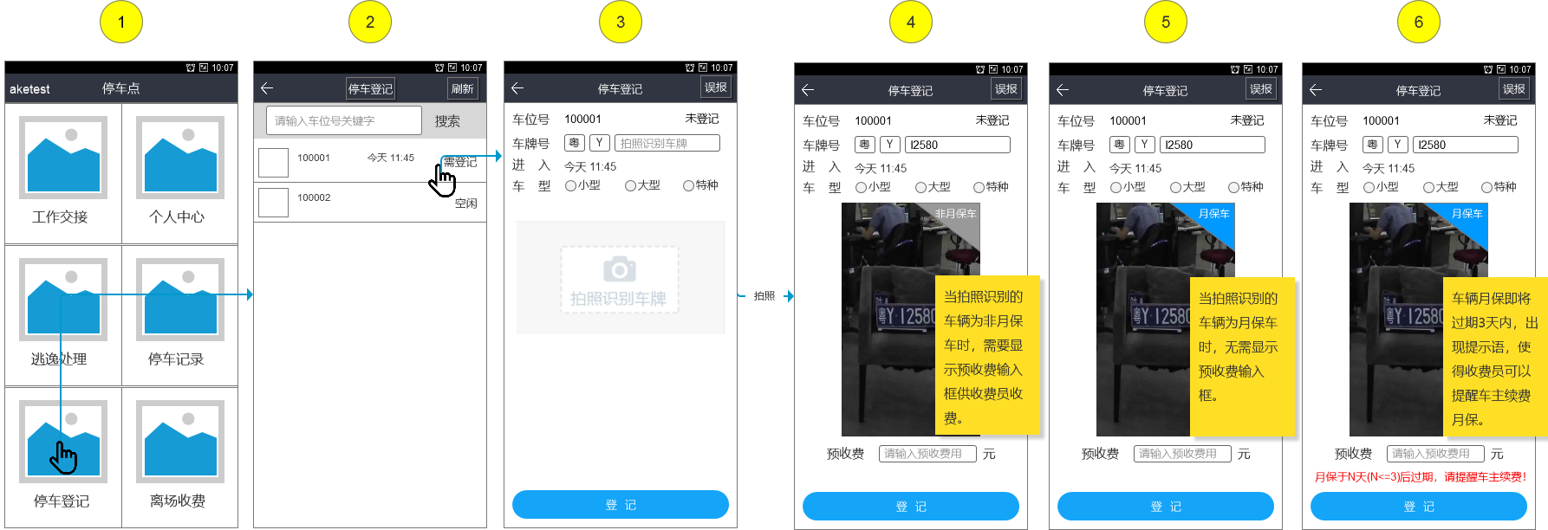
业务流程
异常流程
无。
业务规则
- 收费员在产品原型③页面拍照识别车牌后，将显示出“月保标识”和“预收费输入框”；当车辆月保即将3天内过期时，则会显示提示语“月保于N天(N<=3)后过期，请提醒车主续费！”，以便让收费员提醒车主续费月保。
- 月保标识：分为“非月保车”以及“月保车”；
- 预收费输入框：
- 非必填项，输入框提示语为“请输入预收费用”；
- 当车辆为非月保车时，收费员才需在输入框输入费用。
- 当收费员修改车牌号后，收费app将通过新的车牌号重新查询该车牌号的月票订单，及时更新月保标识或增加提示语，以便帮助收费员判断是否需要向车主预收费用或提醒车主续费车保。

收费app-离场退款
业务描述
收费员可通过该功能对之前预收费的车辆进行退款操作，且可以在退款时选择任一优惠券减免停车费用。
业务前提
车辆离场。
产品原型
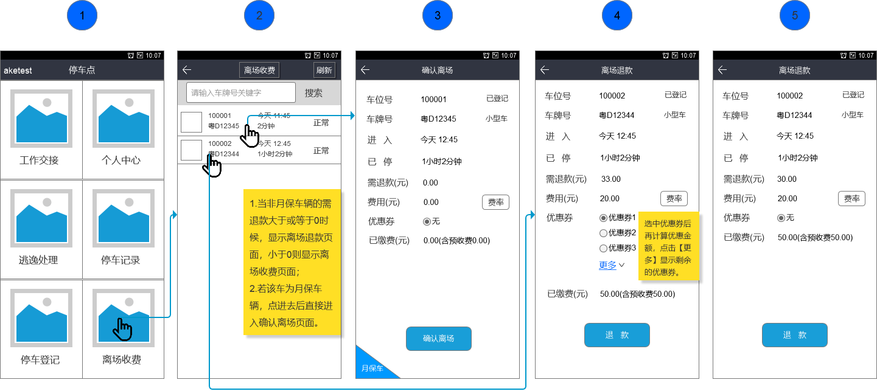
业务流程
异常流程
无。
业务规则
- 在产品原型②页面点击任一车辆，收费app将通过后台查询月票订单，以判断该车是否为月保车辆。若为月保车辆，则进入产品原型③页面；若非月保车辆，则继续进一步判断需退款余额是否大于或等于0，金额大于等于0进入产品原型④或产品原型⑤页面，小于0进入【离场收费】页面。
- 产品原型③页面：需退款、费用以及已缴费都为0，优惠券默认显示无，并有月保车标识以提醒收费员该车为“月保车”，无需收费即可点击“确认离场”按钮离场；
- 产品原型④页面：后台计算出需退款费用后在收费app上显示，并根据不同的优惠券计算出不同的金额抵扣，点击“更多”展示剩余优惠券。
- 优惠券：默认显示3张优惠券，为单选项，且一条停车记录只能使用一张优惠券。

RPMS功能优化

数据查询与数据上报
业务规则
- 与POMP对接，RPMS作为第三方项目接入POMP开放平台，通过该平台进行数据查询操作，且将数据上报到POMP。
- 数据查询：月票订单信息和车牌领券信息。
- 数据上报：进出场记录和支付记录（包括商家券使用记录和停车收费流水）。

停车点管理-增加预收费开关
业务描述
后台管理员通过【停车点管理】功能的新增与修改操作，开启或关闭收费app的预收费功能。
业务前提
无。
产品原型
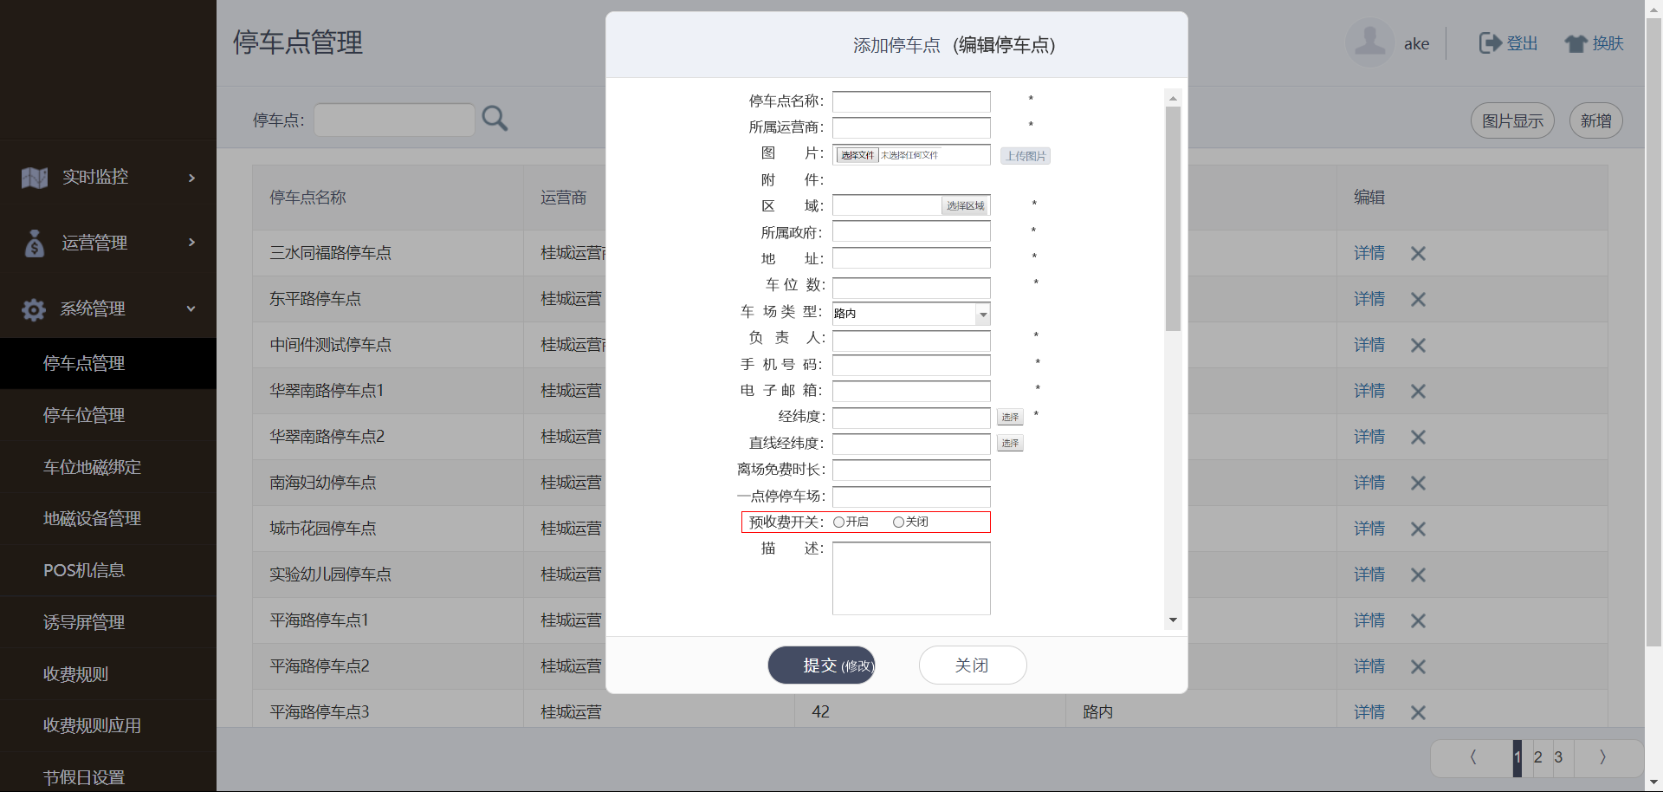
业务流程
无。
异常流程
无。
业务规则
- RPMS的后台配置将会影响收费app是否开启预收费功能。
- 预收费开关为单选项。

